NOME: ___________________________________ DATA: _____ / _____/ ______
ESCOLA: ________________________________________ 3ºANO/TURMA______
DISCIPLINA/EIXO: MATEMÁTICA
QUESTÃO 01 – ESCOLA JOAQUIM PEREIRA
Habilidade: Identificar semelhanças e diferenças entre poliedros e não poliedros.
- Qual desses objetos lembra um cilindro? Circule.
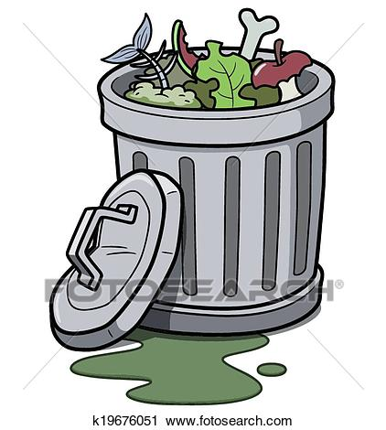




QUESTÃO 02 – ESCOLA SERAFIM FERREIRA
Habilidade: Reconhecer valor posicional dos números – dezena e unidade
Pinte as peças de material dourado de acordo com o número pedido:
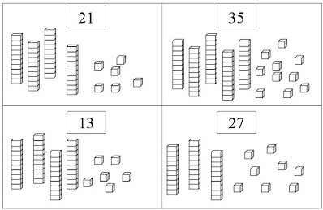

QUESTÃO 03 – ESCOLA JOSÉ GONÇALVES
Habilidade: Interpretar dados de gráficos
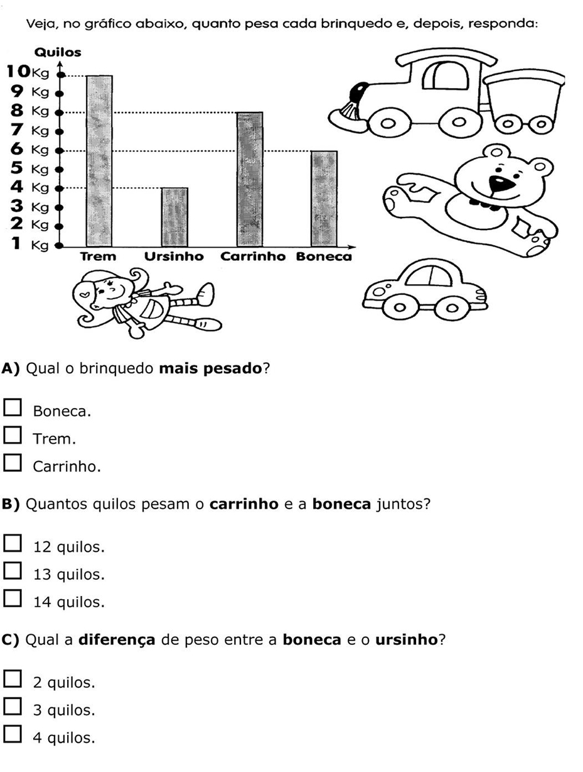

QUESTÃO 04– ESCOLA PADRE ZEZINHO
HABILIDADES: Calcular a soma de números naturais, utilizando técnica convencional ou não.
QUESTÃO
- Escreva um número em cada quadradinho de modo a obter a soma 68
a) + = 68

b) + + = 68

QUESTÃO 05 – ESCOLA SERAFIM FERREIRA (adaptada)
Habilidade: Resolver situação problema com números naturais, envolvendo diferentes significados da adição
- Uma escola recebeu a doação de 2 caixas com 500 livros, mais 3 caixas com 100 livros,mais 4 caixas com 12 livros.
Essa escola recebeu um total um total de:

- 1230 livros
- 1300 livros
- 1348 livros
- 1340 livros.

